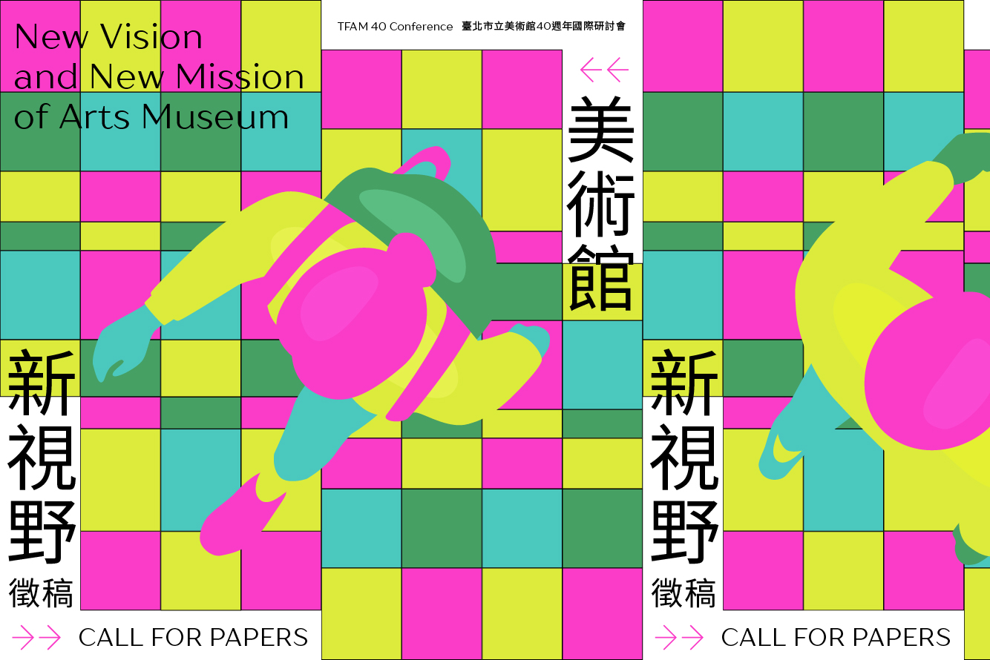
美術館新視野
臺北市立美術館40週年國際研討會
2023.10.4–6
臺北市立美術館

美術館肩負著藝術保存、研究、發展與普及的使命，並以服務社會大眾、強化公共服務為已任。惟近年世界各國，尤其是亞洲國家正面臨著人口高齡化的巨大挑戰，美術館如何回應人口變化的衝擊、了解觀眾，將是永續發展的契機。美術館在城市發展中常被期待能帶動區域再造、型塑城市意象，並進一步促進區域的發展與經濟，也將是重要的議題。為慶祝北美館40週年慶，「美術館新視野」研討會將針對當代美術館所面臨的挑戰與契機進行探討，以強化美術館的使命與目標。

本研討會歡迎美術館學者、專家與從業人員投稿，詳細議題說明請見徵稿網頁。請填妥以下論文摘要表，於2023年3月31日前寄至tfam40conf@gmail.com信箱，錄取名單將於2023年4月底前公告。作者應於2023年9月1日前繳交6,000–10,000字中文全文（英文全文3,000–5,000字）。所有簡報者可使用中文或英文發表。

時間 | 內容
2023.03.31 | 摘要徵稿截止
2023.04.30 | 公佈接受名單
2023.06.01 | 公佈議程
2023.09.01 | 全文截止收件
2023.10.04–06 | 會議舉行

「美術館新視野」國際研討會
論文摘要表
論文題目
作者姓名
服務單位
職稱
電子郵件信箱
關鍵詞 (5個以下)
摘要 (中文1,000字、英文500字為上限)

請於 2023/3/31 前以電子郵件將摘要寄至大會信箱 tfam40conf@gmail.com，主旨請註明「美術館新視野國際研討會投稿摘要」。

